Міністерство освіти і науки України

Національний університет «Львівська політехніка»

Кафедра систем штучного інтелекту



**Звіт**

**про виконання розрахунково-графічних робіт блоку № 7**

***з дисципліни:*** «Основи програмування»

до:

ВНС Розрахунково-графічних робіт № 1-4

Практичних Робіт до блоку № 7

**Виконав(ла):**

Студент(ка) групи ШІ-12

Олійник Божена Орестівна

Львів 2024

**VNS practice work task №1**

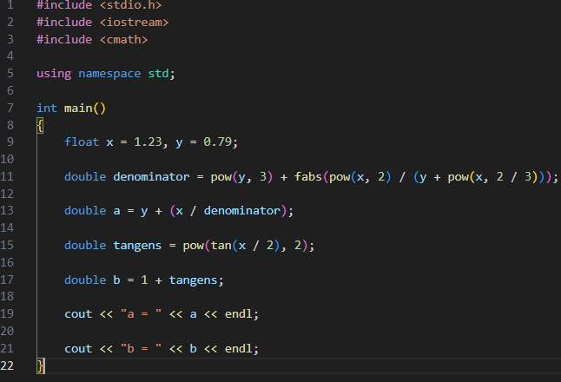



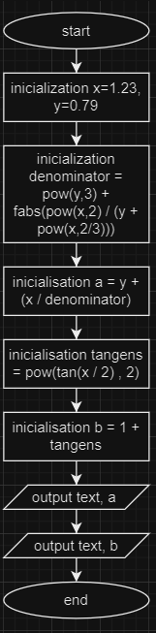

**VNS practice work task №2**

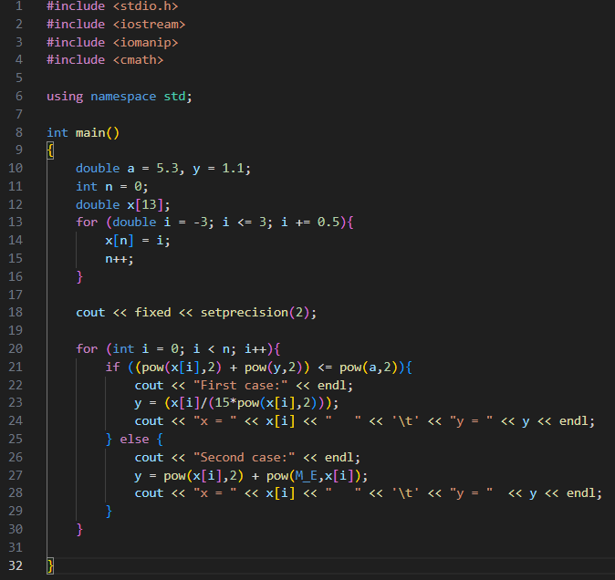

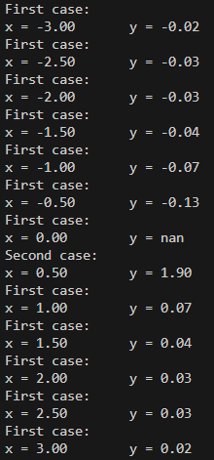

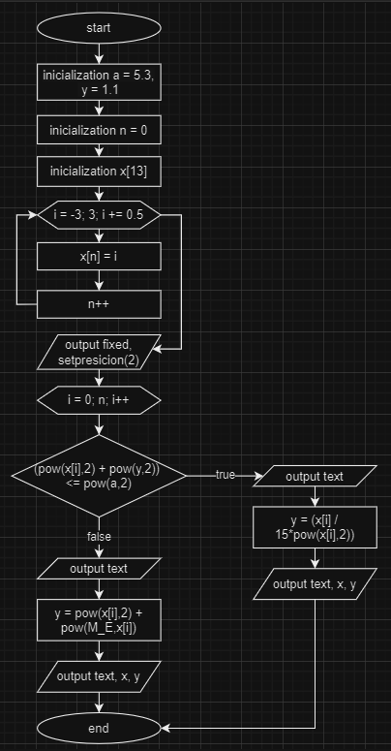

**VNS practice work task №3**

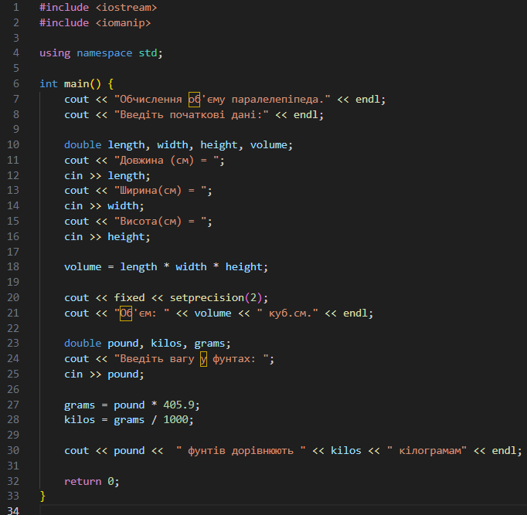

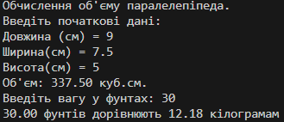

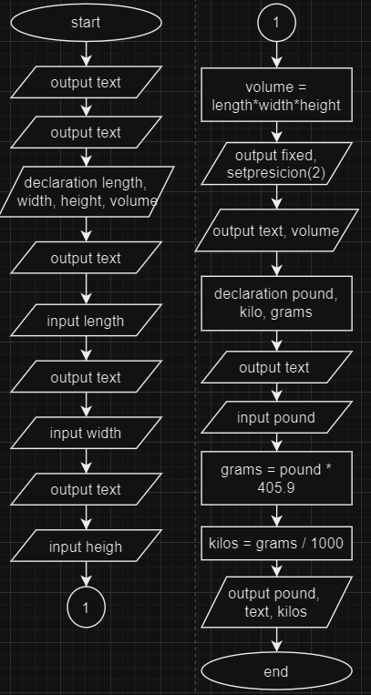

**VNS practice work task №4**

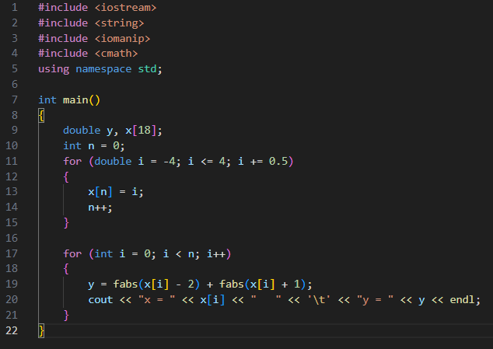

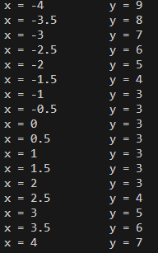

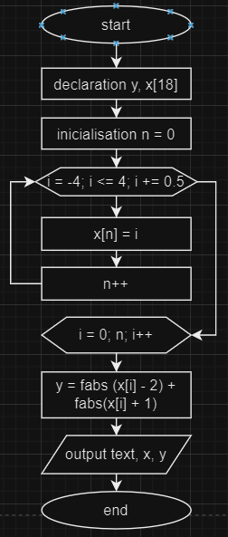

**Algotester problem №0522**

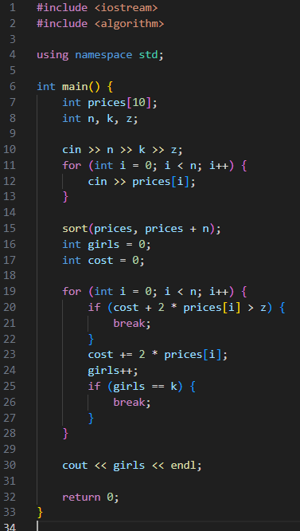



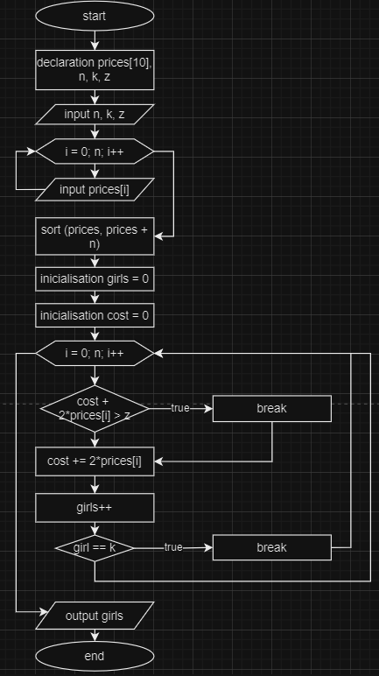

**Algotester problem №0023**

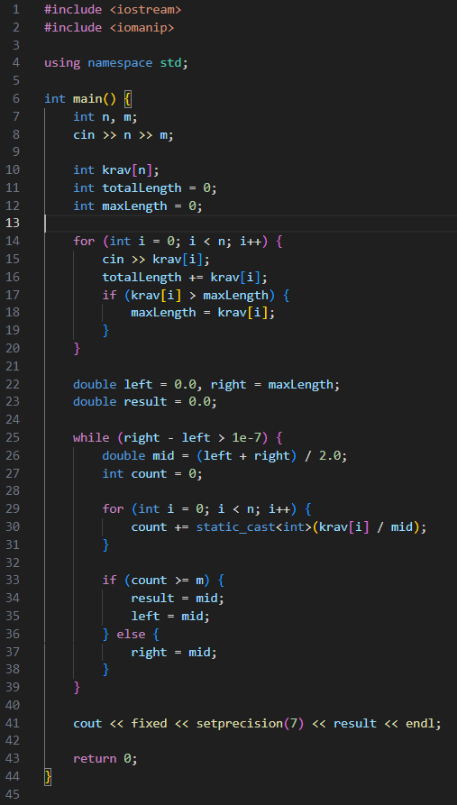



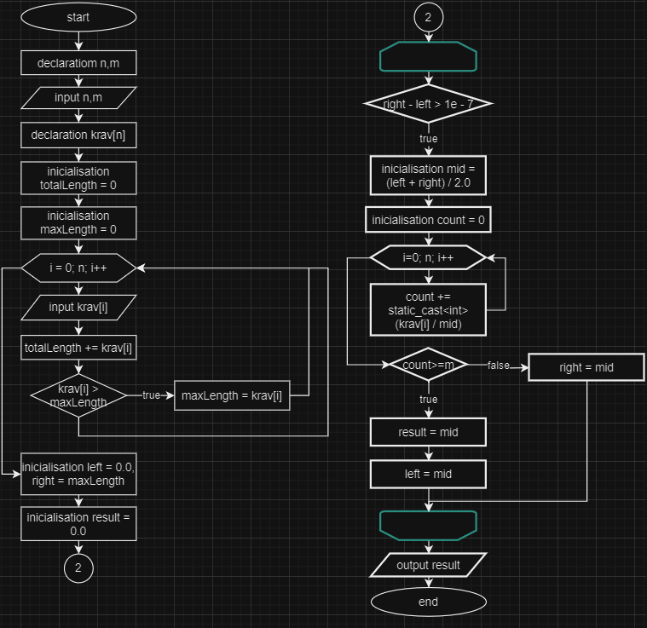

**Algotester problem №0183**

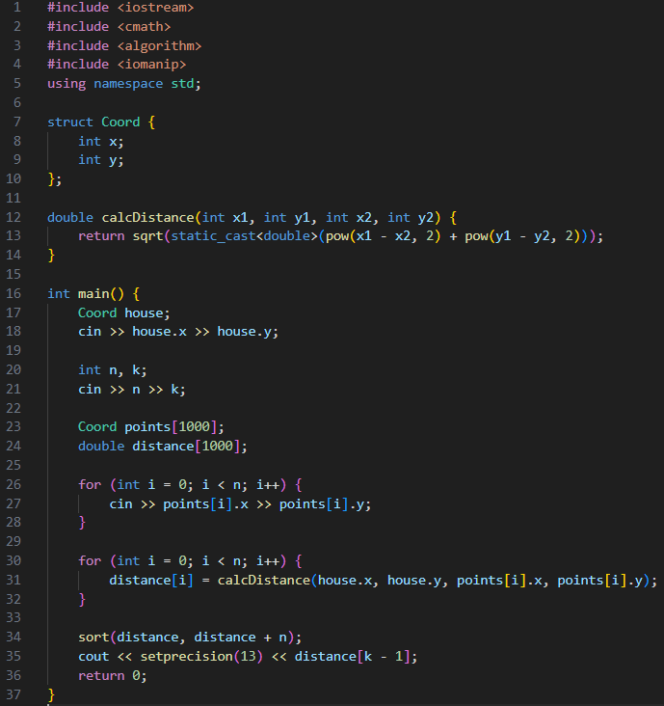

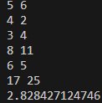

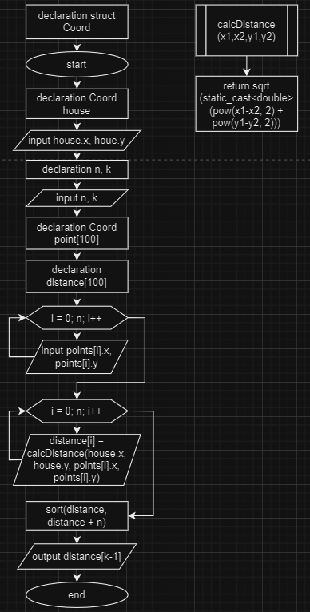

**Algotester problem №0606**

